上海建桥学院课程教学进度计划表

**一、基本信息**

|  |  |  |  |
| --- | --- | --- | --- |
| 课程代码 | 2170028 | 课程名称 | 风险与社会保障 |
| 课程学分 | 2 | 总学时 | 32学时（理论16，实践16） |
| 授课教师 | 高静 | 教师邮箱 | 1812180463@qq.com |
| 上课班级 | 健康服务B20-1、2 | 上课教室 | 高职206 |
| 答疑时间 | 周二、周四中午12:00～12:40，健康管理学院220办公室 | | |
| 主要教材 | 《健康保障》，主编：毛瑛，人民卫生出版社，2019 | | |
| 参考资料 | 1.《健康保险学》，主编：卓志，中国财政经济出版社，2018；  2.《医疗保险管理》，主编：杨燕绥，中国协和医科大学出版社，2022；  3.《健康公平》，主编：刘晓婷，浙江大学出版社，2012 | | |

**二、课程教学进度**

|  |  |  |  |
| --- | --- | --- | --- |
| 周次 | 教学内容 | 教学方式 | 作业 |
| 1 | 绪论：健康保障的概念、特征与功能，健康保障与医疗保险、医疗保障的关系 | 讲课 | 课前预习 |
| 2 | 健康保障体系及其理论基础：预防服务保障体系、医疗用服务体系、康复服务保障体系、药品服务保障体系健康保险体系、长期照护服务保障体系和健康救助体系;健康保障模式分类、我国的健康障模式。 | 讲课+实验 | 课前预习 |
| 3 | 健康保障法律制度：健康保障法的含义和特征 | 讲课 | 课前预习 |
| 4 | 预防服务保障体系：预防服务的概念;三级预防策略; | 讲课+实验 | 课前预习 |
| 5 | 康复服务保障体系;康复、全面康复的概念、康复服务的对象 | 讲课+实验 | 课前预习 |
| 6 | 药品服务保障体系:药品的概念、特性;药品供应保障体系建设;药品流通的概念和特点;WHO药品采购战略目标及操作原则;基本药物的概念和目录遴选原则 | 讲课+实验 | 课前预习 |
| 7 | 健康保险体系：基本医疗保险概述的主要内容;城镇职工基本医疗保险、城镇居民基本医疗新型农村合作医疗的概念、主要内容。 | 讲课+实验 | 课前预习 |
| 8 | 长期照护服务保障体系：长期照护、长期护理服务、长期护理保险的概念;长期照护服务保障体系的内涵。 | 讲课+实验 | 课后复习题 |
| 9 | 医疗救助体系：医疗救助概念;基金筹集方式;医疗救助对象确定依据;救助内容。 | 讲课+实验 | 课后复习题 |
| 10 | 健康保障体系发展趋势一：医疗保障转变到健康保障的原因 | 讲课+实验 | 课前预习 |
| 11 | 健康保障体系发展趋势二：长期照护服务保障体系的建立与完善 | 讲课+实验 | 课前预习 |
| 12 | 预防服务保障体系：预防服务的概念;三级预防策略; | 小组汇报 |  |
| 13 | 康复服务保障体系;康复、全面康复的概念、康复服务的对象 | 小组汇报 |  |
| 14 | 医疗救助体系：医疗救助概念;基金筹集方式;医疗救助对象确定依据;救助内容。 | 小组汇报 |  |
| 15 | 期末总复习、答疑 | 习题课 |  |
| 复习 | 自习 |  |
| 16 | 考试周 | 考试 |  |

**三、评价方式以及在总评成绩中的比例**

|  |  |  |
| --- | --- | --- |
| 总评构成（1+X） | 评价方式 | 占比 |
| 1 | 期末开卷考试 | 60% |
| X1 | 平时表现 | 20% |
| X2 | 平时作业1 | 10% |
| X3 | 平时作业2 | 10% |

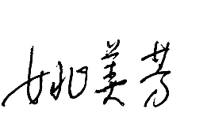

任课教师：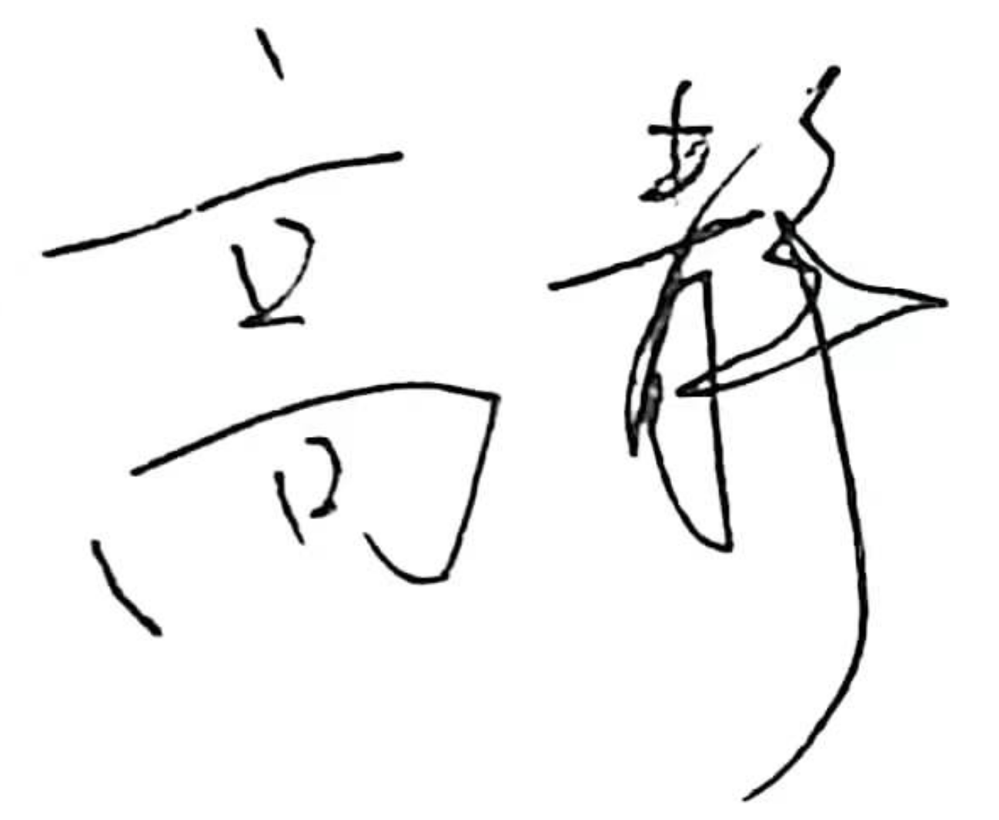 系主任审核：

日期：2023-02-19